Отчет к РК

Задание 1: Настройка рабочей среды проекта

Настройка рабочей среды.

Выходные:

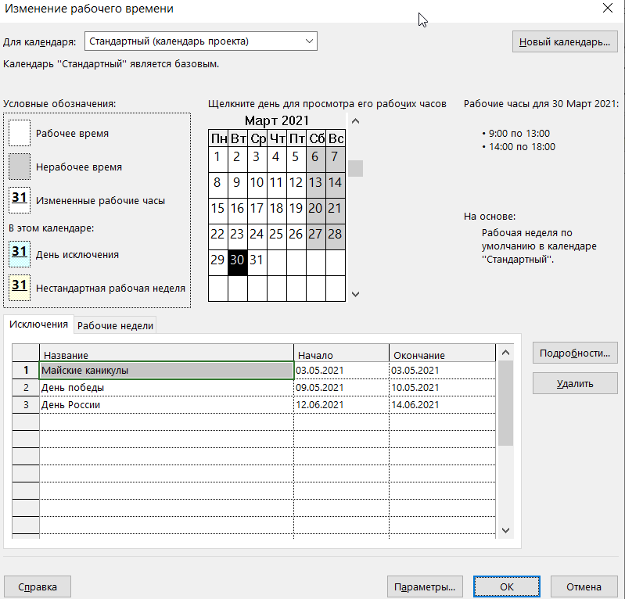

Задание №2: Создание списка задач.

Данные заполнены(смотреть в project)

Задание №3: Структурирование списка задач

Выполнено(смотреть в project)

Задание №4 Установление связей между задачами

Выполнено (смотреть в project)

Задание №5 Создание списка ресурсов

Выполнено (смотреть в project)

Задание №6 Назначение ресурсов задачам

Выполнено, произошла перегрузка ресусров:

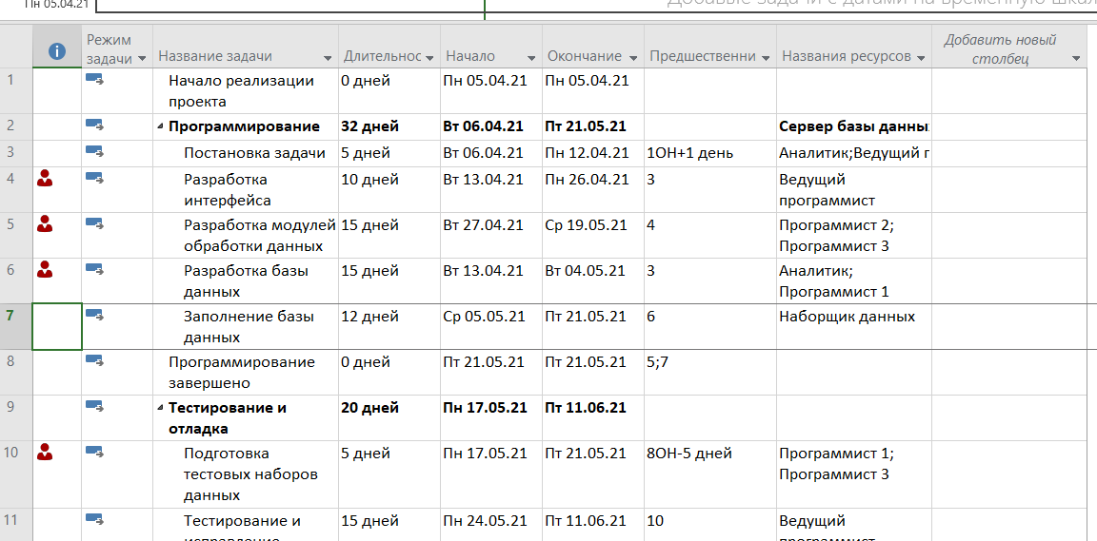

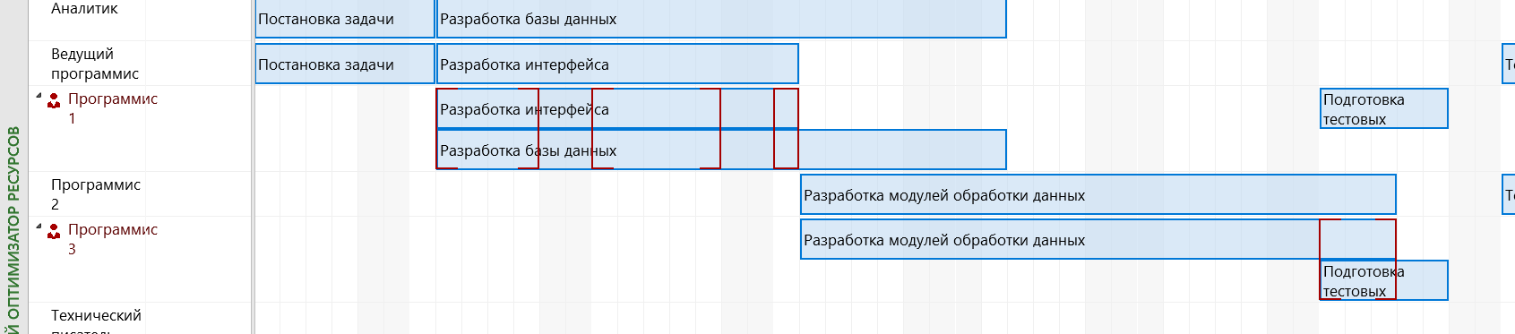

Программист 1 одновременно работает над интерфейсом и базой данных,

Программист 3 работает над модулями обработки данных и подготовка тестовых наборов данных.

Задача №7

Ликвидировать перегрузку ресурсов в проекте.

Добавлена суммарная задача, для дальнейшей аналитики.

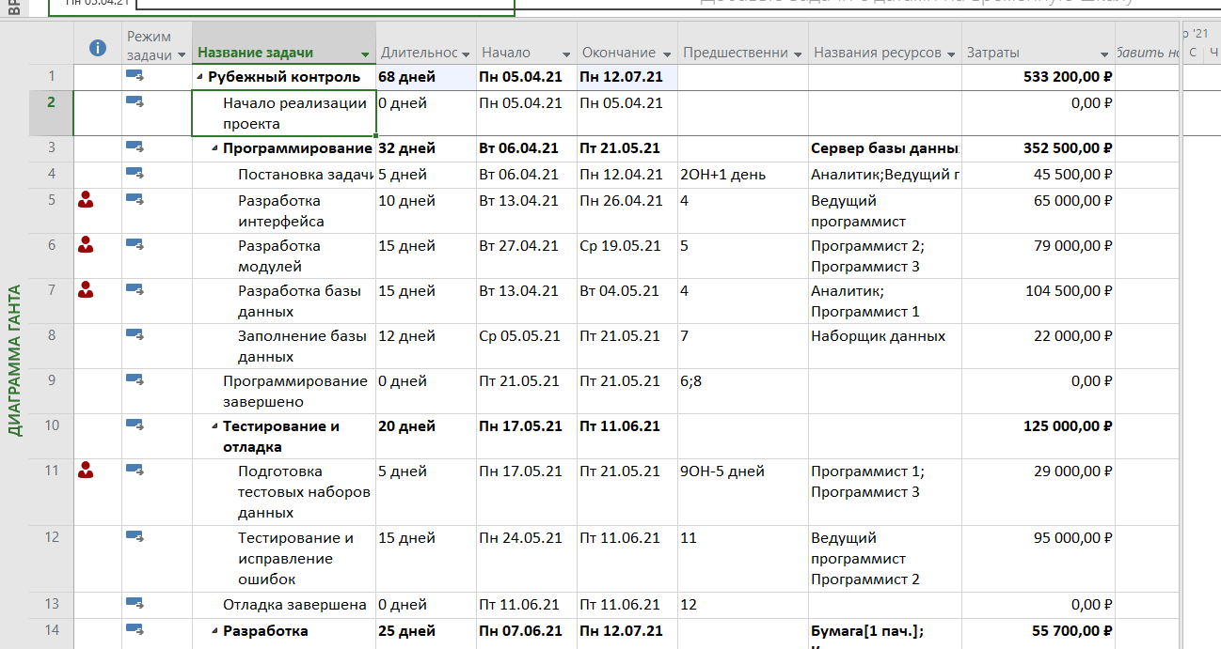

После выравнивания.

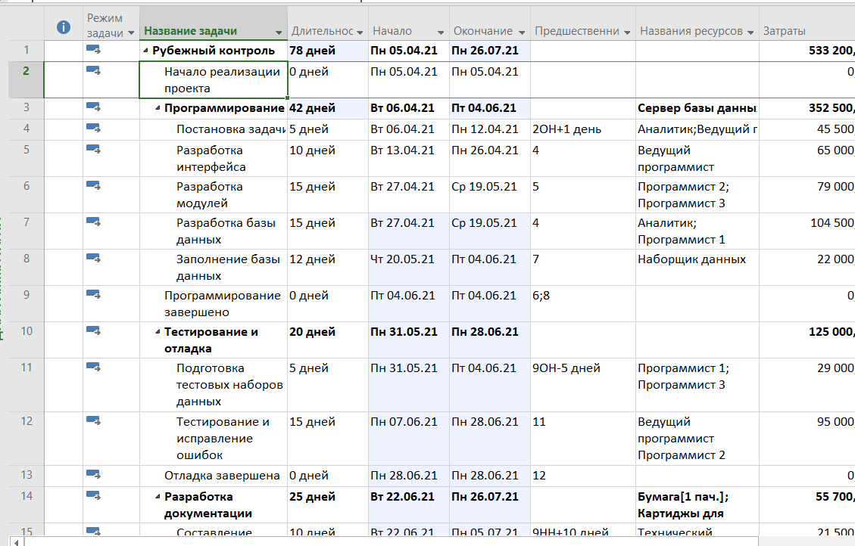

Длительность проекта увеличилась на 14 дней!

Но все еще не выходит из рамок проекта.

Задание №8

После добавления повторяющейся задачи необходимо предусмотреть, чтобы все другие задачи не выполнялись. Ранее мы могли добавить все ресурсы, произвести выравнивание по часам и убрать ресурсы. Но у нас стоит фикс.длительность, что не позволяет нам это сделать. Можно пойти другим путем и решить эту задачи изменением календарного плана.

Задача №9

Для каждой задачи назначим фикс.трудозатраты, добавим все ресурсы в повтор.задачу, сделаем выравнивание по часам, уберем ресурсы.

Результат работы.

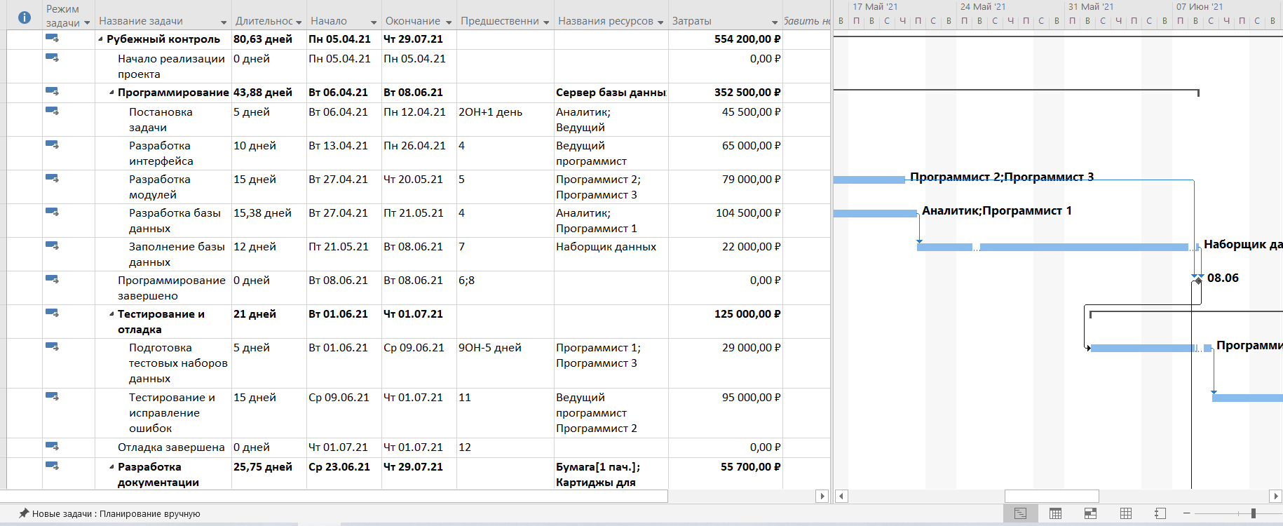

Результат работы.

Для сокращения крит пути мешает фикс.длительность. Так же поставим для конкретных задач фикс.трудозатраты.

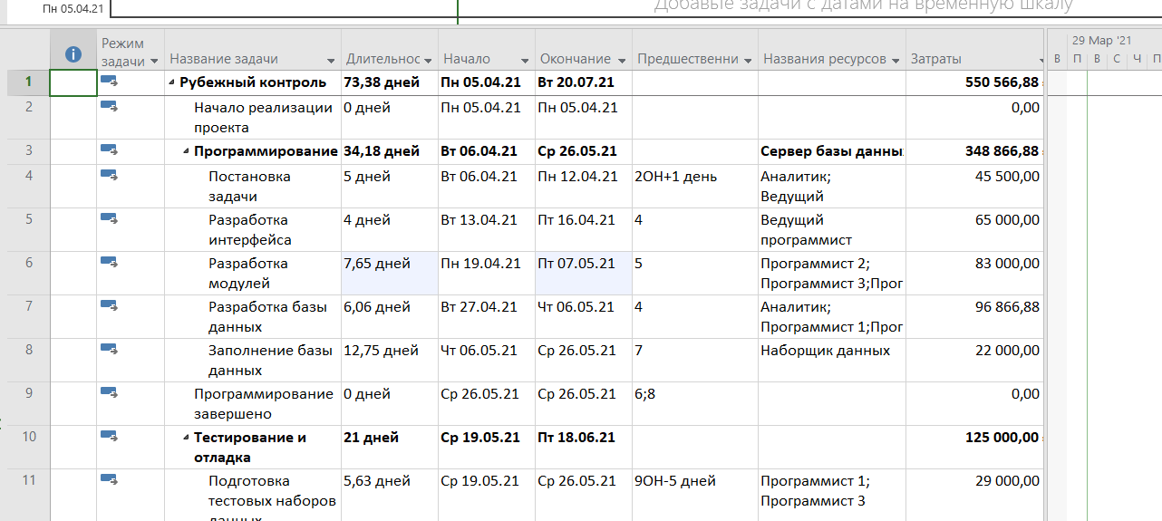

Добавим программиста мы сократили длительность на 9 дней.

Задача №10

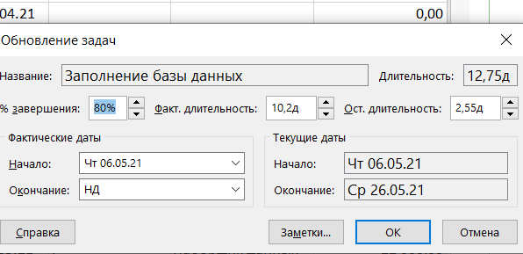

Пример изменения.

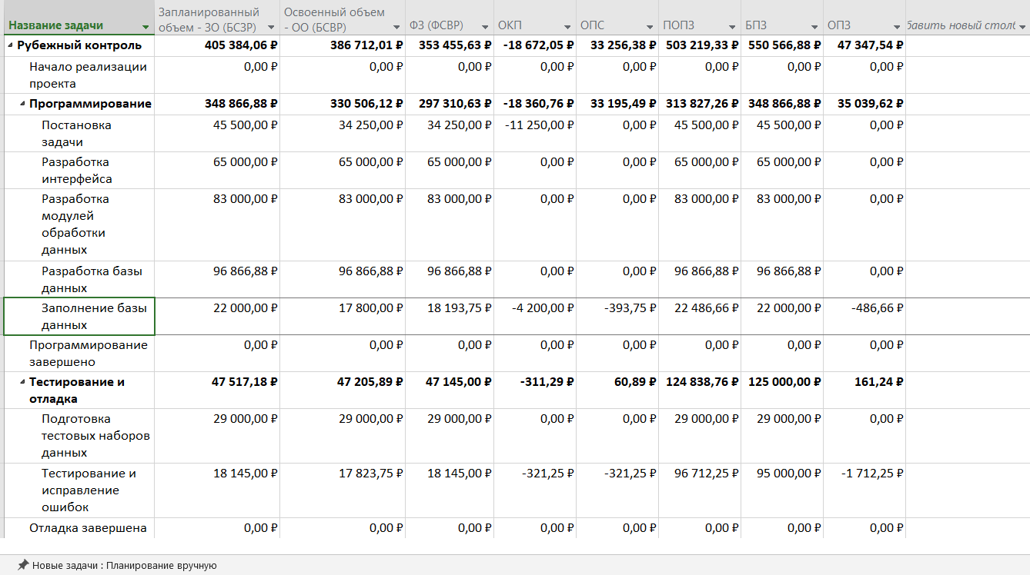

Как видно из таблицы освоенного объема,

Проект не выполнил то кол-во работы, которое было запланировано, но сохранил некоторый бюджет. Попз говорит даже, что мы сможем завершить проект за 503к, если проект будет выполняться в том же темпе.

Проект не вышел из бюджета и не превысил длительность.

20.07.21 , бюджет 550к